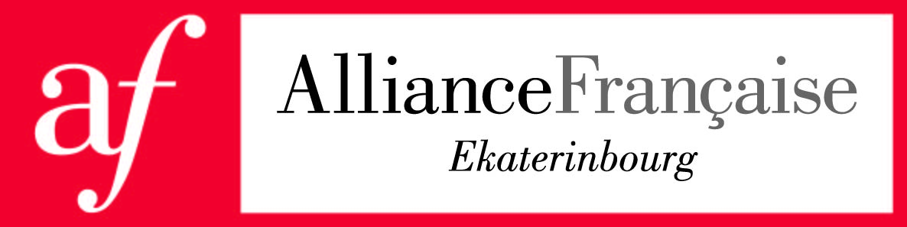

Конкурс рисунков

«Французская сказка»

21 декабря, Екатеринбург

Условия участия в конкурсе_____________________________________
Категории:
- Категория 1: 8-10 лет
- Категория 2: 11-13 лет
- Категория 3: 14-17 лет
Участие в конкурсе бесплатное.
Содержание конкурса___________________________________
Участник должен выбрать французскую сказку среди предложенных и нарисовать ее, используя любую технику исполнения (краски, фломастеры и тд.). Рисунок должен быть на листе формата А4 или А3. На рисунке необходимо сделать этикетку, на которой должно быть указано название сказки, фамилия и имя участника, категория, номер школы и город. Готовую работу нужно принести в офис Альянс Франсез Екатеринбург (пр.Ленина, 81) до 13 декабря 2020 года.
Внимание! Принимается только одна работа от участника.
Список французских сказок

- Le Petit Chaperon rouge
- La Barbe bleue
- Le Petit Poucet
- Cendrillon
- La Belle au bois dormant
- Peau d’âne
- Le Chat Botté

ЖЮРИ________________________________________________________
В состав жюри войдут представители Альянс Франсез Екатеринбург и организаций-партнеров: специалисты в области филологии и французского языка.
Критерии, по которым будут оцениваться работы участников:
- Оригинальность иллюстрации
(10 баллов)
- Соответствие иллюстрации выбранной стране
(10 баллов)

ПОБЕДИТЕЛИ___________________________________________________
Результаты будут объявлены в социальных сетях и на сайте 21 декабря 2020г. Победители конкурса будут приглашены в Альянс Франсез Екатеринбург (пр.Ленина, 81) для вручения призов.
Все участники получат сертификаты об участии в конкурсе.
ЗАЯВКА НА УЧАСТИЕ В КОНКУРСЕ
Каждый участник должен отправить заявку (в теме письма указать «Illustration») на электронную почту: culture.afekaterinbourg@gmail.com или вы можете принести ее в офис Альянс Франсез Екатеринбург (пр.Ленина, 81) вместе с готовой работой.
Заявки и работы принимаются до 13 декабря 2020 г.

